**ФЕДЕРАЛЬНОЕ ГОСУДАРСТВЕННОЕ БЮДЖЕТНОЕ ОБРАЗОВАТЕЛЬНОЕ УЧРЕЖДЕНИЕ ВЫСШЕГО ОБРАЗОВАНИЯ**

**«САНКТ-ПЕТЕРБУРГСКИЙ ГОСУДАРСТВЕННЫЙ УНИВЕРСИТЕТ ТЕЛЕКОММУНИКАЦИЙ ИМ. ПРОФ. М.А. БОНЧ-БРУЕВИЧА»**

**(СПбГУТ)**

**Факультет инфокоммуникационных Сетей и систем (иксс)**

**кафедра программной инженерии и вычислительной техники (пи и вт)**

Дисциплина: «Логическое и функциональное программирование»

Курсовая работа

Выполнил:

Студент группы ИКПИ-83

Безобразов А.А.

Принял:

Ерофеев С.А.

Подпись____________

Санкт-Петербург

2020

Оглавление

Постановка задачи. 2

Техническое задание. 2

Описание программы……………………………………………………………..3

Тестирование программы. 4

Код программы. 9

Вывод. 18

# Постановка задачи

Разработать на языке Prolog программу, которая реализует базу данных лучших игроков команды “Зенит”. Атрибутами базы данных игроков являются: имя, национальность, номер, позиция, прошлые команды.

# Техническое задание

1. Функциональное назначение программы.

Входные данные: с консоли считываются номера пунктов меню, атрибуты БД.

Выходные данные: программа выводит на экран БД, отдельные ее атрибуты, также выводит БД в файл в двух форматах (с предикатами и без).

1. Таблица идентификаторов:

|  |  |  |
| --- | --- | --- |
| Идентификатор | Тип | Назначение |
| repeat | предикат | Предикат повтора для реализации меню. Если пользователь введет число, не равное 7 (7 вызывает окончание программы), подцель Choice=7 становится неуспешной, что вызывает откат к предикату repeat. |
| wind | предикат | Предикат для вызова окна, в котором сообщается об ошибке ввода имени игрока. |
| menu | предикат | Предикат реализует меню программы |
| do_fbase | предикат | Предикат является главным правилом (модулем) программы. |
| process(integer) | предикат | Предикат определяет различные правила, выполняющие всевозможные операции над БД. |
| create_database | предикат | Предикат, который открывает файл и считывает из него информацию в БД. |
| clear_database | предикат | Предикат предназначен для очистки БД перед окончанием работы программы. |
| error | предикат | Предикат реагирует на ввод неверной информации в пункте меню. |
| dplayer(f_name,f_country,f_number,f_position,f_teams) | database | Предикаты динамической базы данных. |
| destination | file | Символьное имя файла |
| F_ name, F_ country, F_ number, F_ position,  F_ teams  F1_ name, F1_country,F1_number, F1_position, F1_ teams | string | Переменные для работы с БД (в каждой переменной хранится конкретная информация о игроке) |
| Choice | integer | Переменная для выбора пункта меню |
| Answer | symbol | Переменная для окончания программы |

**Описание программы**

При запуске программы открывается меню, в котором пользователю предлагается выбрать необходимое действие. Предикат repeat предлагает пользователю выбрать опцию, пока не будет введено число 7 – действие выхода из программы. Предикат process(int) выполняет реализацию действий над базой данных. Предикат menu реализует меню программы. Предикат wind отвечает за вызов окна, в котором сообщается об ошибке ввода имени игрока. Предикат error реагирует на ввод неверной информации в пункте меню.

# Тестирование программы

Программа тестируется на небольшом наборе данных, чтобы при демонстрации работы было видно всю информацию, представленную на изображениях 1-14.

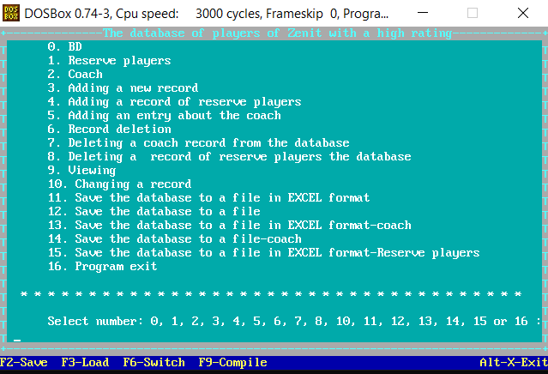

Рисунок1. Результат работы программы. Меню.

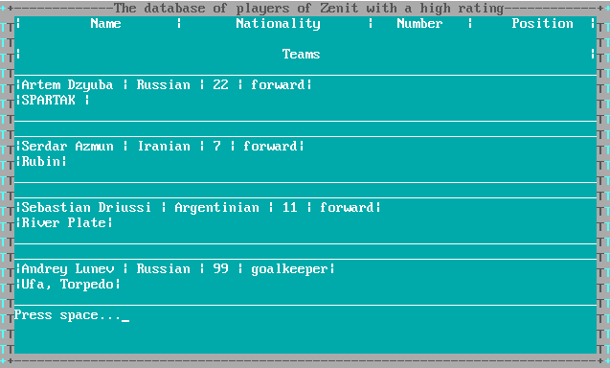

Рисунок2. Результат работы программы. Выбор 0-ого пункта меню "BD".

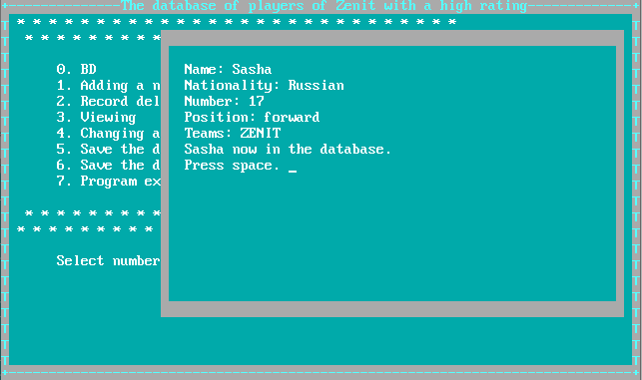

Рисунок3. Результат работы программы. Выбор 1-ого пункта меню "Adding a new record".

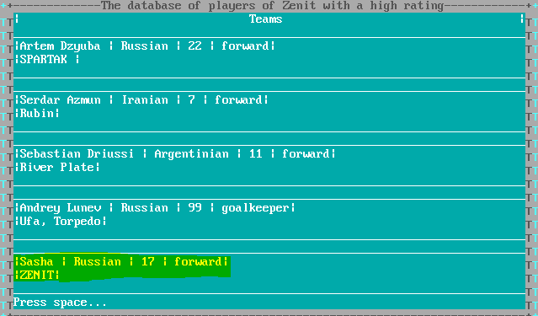

Рисунок4. Проверка добавления записи.

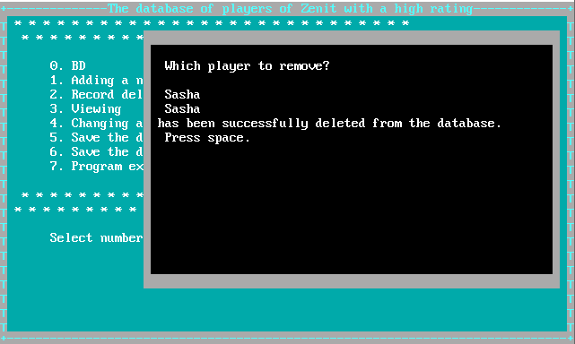

Рисунок 5. Результат работы программы. Выбор 2-ого пункта меню "Deleting from the database".

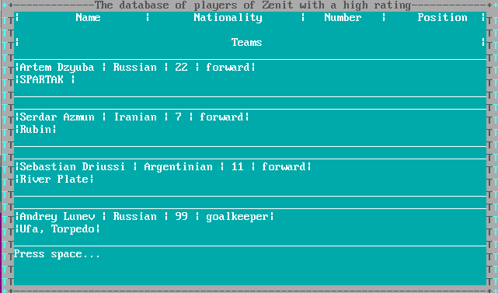

Рисунок6. Проверка удаления записи.

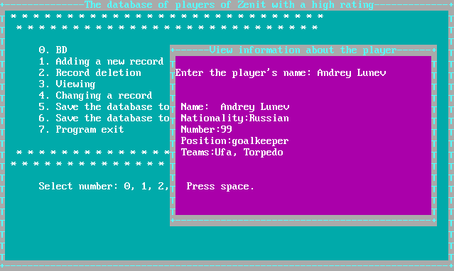

Рисунок7. Результат работы программы. Выбор 3-ого пункта меню "Viewing".

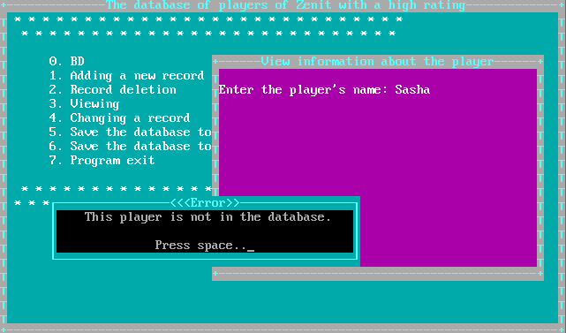

Рисунок8. Результат работы программы. Ошибочный ввод имени.

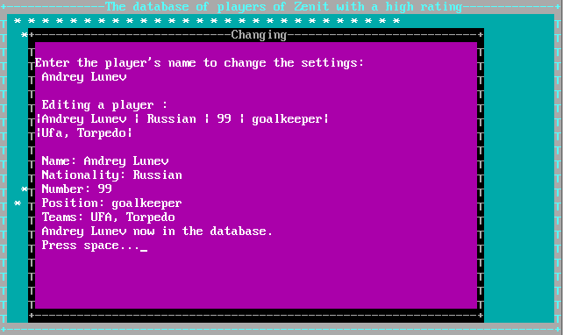

Рисунок 9. Результат работы программы. Выбор 4-ого пункта меню "Changing".

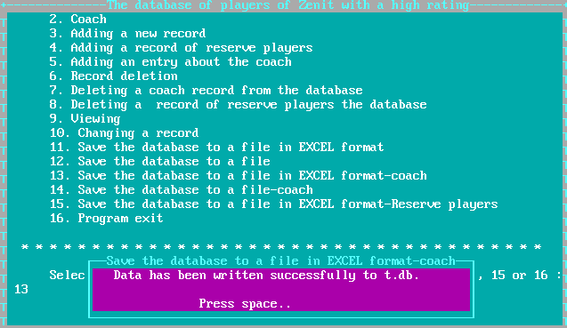

Рисунок10. Результат работы программы. Выбор 13-ого пункта меню «Save the database to a file in EXCEL format».

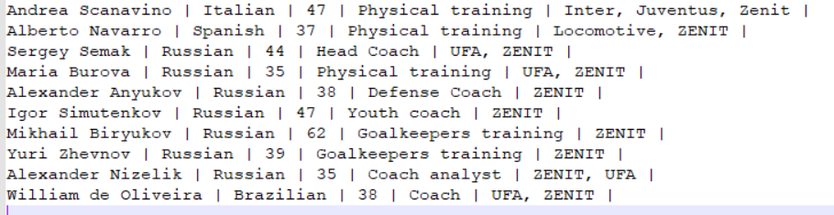

Рисунок 11. Проверка сохранения БД в файл.

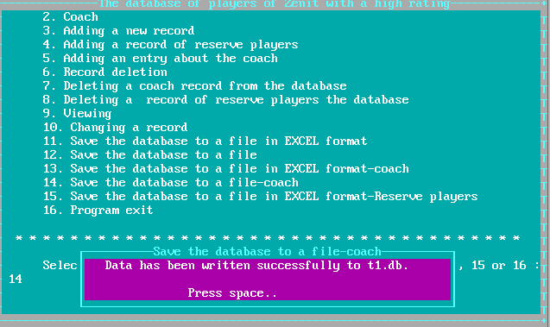

Рисунок 12. Результат работы программы. Выбор 14-ого пункта меню «Save the database to a file» .

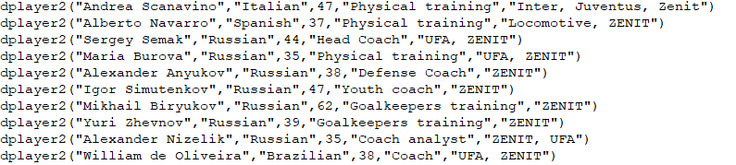

Рисунок 13. Проверка сохранения БД в файл.

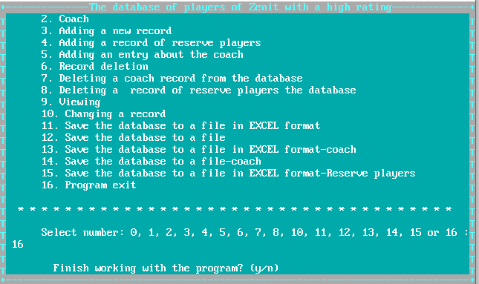

Рисунок 14. Результат работы программы. Выбор 16-ого пункта меню "Program exit".

**Код программы**

NOWARNINGS % Отключение предупреждений

DOMAINS

% Описание типов данных

f_tittle, f_genre, f_director, f_stars = string

f_year = integer

f_tittle2, f_genre2, f_director2, f_stars2 = string

f_year2 = integer

f_tittle3, f_genre3, f_director3, f_stars3 = string

f_year3 = integer

% Символьное имя файла

file = destination

database

% Предикаты динамической базы данных

dplayer(f_tittle,f_genre,f_year,f_director,f_stars)

dplayer2(f_tittle2,f_genre2,f_year2,f_director2,f_stars2)

dplayer3(f_tittle3,f_genre3,f_year3,f_director3,f_stars3)

PREDICATES

repeat % Повтор

wind % Окно вывода ошбки ввода

do_fbase % Главное правило (модуль) программы.

menu % Реализация меню

create_database % Открытие и чтение файла, в которм находится БД

process(integer) % Различные операции из перечня меню

clear_database % Очистка БД

error % Сообщение об ошибке

CLAUSES

repeat.

repeat:-

repeat.

create_database:-

openread(destination,"text1.db"),

readdevice(destination),

consult("text1.db"),

dplayer(F_tittle, F_genre,F_year, F_director, F_stars),

not(eof(destination)),

closefile(destination),

readdevice(keyboard).

clear_database:-

retract(dplayer(_,_,_,_,_)),fail.

clear_database:-!.

do_fbase:-

create_database,

%База даных игроков Зенита с высоким рейтингом

makewindow(1,63,123,"The database of players of Zenit with a high rating",0,0,24,80,1,-1,"++++-¦"),

menu,

clear_database.

wind:-

%Ошибка

makewindow(9,7,59,"<<<Error>>",14,7,5,44),

shiftwindow(9),

%Этот игрок отсутствует в базе данных

write(" This player is not in the database."),nl,

nl,!,

%Нажмите пробел

write(" Press space.."),

readchar(_),

removewindow,

shiftwindow(1).

menu:-

% 0. БД

% 1. Добавление новой записи

% 2. Удаление записи

% 3. Просмотр

% 4. Изменение записи

% 5. Сохраните базу данных в файл в формате EXCEL

% 6. Сохраните базу данных в файл

% 7. Выход из программы

repeat,

clearwindow,

write(" * * * * * * * * * * * * * * * * * * * * * * * * * * * *"),nl,

write(" "),nl,

write(" 0. BD"),nl,

write(" 1. Reserve players"),nl,

write(" 2. Coach"),nl,

write(" 3. Adding a new record"),nl,

write(" 4. Adding a record of reserve players"),nl,

write(" 5. Adding an entry about the coach"),nl,

write(" 6. Record deletion"),nl,

write(" 7. Deleting a coach record from the database"),nl,

write(" 8. Deleting a record of reserve players the database"),nl,

write(" 9. Viewing"),nl,

write(" 10. Changing a record"),nl,

write(" 11. Save the database to a file in EXCEL format"),nl,

write(" 12. Save the database to a file"),nl,

write(" 13. Save the database to a file in EXCEL format-coach"),nl,

write(" 14. Save the database to a file-coach"),nl,

write(" 15. Save the database to a file in EXCEL format-Reserve players"),nl,

write(" 16. Program exit"),nl,

write(" "),nl,

write(" * * * * * * * * * * * * * * * * * * * * * * * * * * * * * * * * * * * * *"),nl,

nl,

%Выберите номер

write(" Select number: 0, 1, 2, 3, 4, 5, 6, 7, 8, 10, 11, 12, 13, 14, 15 or 16 : "),

readint(Choice),nl,

process(Choice),

Choice = 16,!.

% Просмотр всей БД

process(0):-

makewindow(2,63,-8,"The database of players of Zenit with a high rating",0,0.5,24,78,1,-1,"++++-¦"),

shiftwindow(2),

write("| Name | Nationality | Number | Position |"),nl,

write("| Teams |"),

dplayer(F_tittle, F_genre,F_year, F_director, F_stars),

write("____________________________________________________________________________"),

write("|",F_tittle," | ",F_genre," | ",F_year," | ",F_director,"|"),nl,

write("|",F_stars,"|"),nl,

write("____________________________________________________________________________"),

fail;!,

%Нажмите пробел

write("Press space..."),

readchar(_),

removewindow,

shiftwindow(1).

process(1):-

makewindow(2,63,-8,"The database of players of Zenit with a high rating",0,0.5,24,78,1,-1,"++++-¦"),

shiftwindow(2),

write("| Name | Nationality | Number | Position |"),nl,

write("| Teams |"),

dplayer3(F_tittle3, F_genre3,F_year3, F_director3, F_stars3),

write("____________________________________________________________________________"),

write("|",F_tittle3," | ",F_genre3," | ",F_year3," | ",F_director3,"|"),nl,

write("|",F_stars3,"|"),nl,

write("____________________________________________________________________________"),

fail;!,

%Нажмите пробел

write("Press space..."),

readchar(_),

removewindow,

shiftwindow(1).

process(2):-

makewindow(2,63,-8,"The database of players of Zenit with a high rating",0,0.5,24,78,1,-1,"++++-¦"),

shiftwindow(2),

write("| Name | Nationality | Years |Position when played|"),nl,

write("| Teams |"),

dplayer2(F_tittle2, F_genre2,F_year2, F_director2, F_stars2),

write("____________________________________________________________________________"),

write("|",F_tittle2," | ",F_genre2," | ",F_year2," | ",F_director2,"|"),nl,

write("|",F_stars2,"|"),nl,

write("____________________________________________________________________________"),

fail;!,

%Нажмите пробел

write("Press space..."),

readchar(_),

removewindow,

shiftwindow(1).

% Добавление новой записи в БД

process(3):-

%Добавление новой записи

makewindow(3,63,-8,"Adding a new record",2,20,18,58,1,-1,"++++-¦"),

shiftwindow(3),nl,

write(" Name: "),

readln(F_tittle),

write(" Nationality: "),

readln(F_genre),

write(" Number: "),

readint(F_year),

write(" Position: "),

readln(F_director),

write(" Teams: "),

readln(F_stars),

assertz(dplayer(F_tittle,F_genre,F_year,F_director,F_stars)),

openappend(destination,"text1.db"),

writedevice(destination),

save("text1.db"),

writedevice(screen),

%Теперь в базе данных

write(" ",F_tittle," now in the database."),

closefile(destination),

nl,!,

write(" Press space. "),

readchar(_),

removewindow.

process(3):-

makewindow(9,7,59,"<<<Error>>",14,7,5,39),

shiftwindow(9),

%Ошибка ввода, пожалуйста, попробуйте еще раз

write(" Input error, please try again."),nl,

nl,!,

write(" Press space.."),

readchar(_),

removewindow,

shiftwindow(1).

% Добавление новой записи в БД

process(4):-

%Добавление новой записи

makewindow(3,63,-8,"Adding a record of reserve players",2,20,18,58,1,-1,"++++-¦"),

shiftwindow(3),nl,

write(" Name: "),

readln(F_tittle3),

write(" Nationality: "),

readln(F_genre3),

write(" Number: "),

readint(F_year3),

write(" Position: "),

readln(F_director3),

write(" Teams: "),

readln(F_stars3),

assertz(dplayer3(F_tittle3,F_genre3,F_year3,F_director3,F_stars3)),

openappend(destination,"t3.db"),

writedevice(destination),

save("t3.db"),

writedevice(screen),

%Теперь в базе данных

write(" ",F_tittle3," now in the database."),

closefile(destination),

nl,!,

write(" Press space. "),

readchar(_),

removewindow.

process(4):-

makewindow(9,7,59,"<<<Error>>",14,7,5,39),

shiftwindow(9),

%Ошибка ввода, пожалуйста, попробуйте еще раз

write(" Input error, please try again."),nl,

nl,!,

write(" Press space.."),

readchar(_),

removewindow,

shiftwindow(1).

% Добавление новой записи в БД

process(5):-

%Добавление новой записи

makewindow(3,63,-8," Adding an entry about the coach",2,20,18,58,1,-1,"++++-¦"),

shiftwindow(3),nl,

write(" Name: "),

readln(F_tittle2),

write(" Nationality: "),

readln(F_genre2),

write(" Years: "),

readint(F_year2),

write(" Position when played: "),

readln(F_director2),

write("Coached teams: "),

readln(F_stars2),

assertz(dplayer2(F_tittle2,F_genre2,F_year2,F_director2,F_stars2)),

openappend(destination,"t1.db"),

writedevice(destination),

save("t1.db"),

writedevice(screen),

%Теперь в базе данных

write(" ",F_tittle2," now in the database."),

closefile(destination),

nl,!,

write(" Press space. "),

readchar(_),

removewindow.

process(5):-

makewindow(9,7,59,"<<<Error>>",14,7,5,39),

shiftwindow(9),

%Ошибка ввода, пожалуйста, попробуйте еще раз

write(" Input error, please try again."),nl,

nl,!,

write(" Press space.."),

readchar(_),

removewindow,

shiftwindow(1).

% Удаление записи БД

process(6):-

%Удаление из базы данных

makewindow(4,15,-8,"Deleting from the database",2,20,18,58,1,-1,"++++-¦"),

shiftwindow(4),nl,

%Какого игрока удалить

write(" Which player to remove? \n "),nl,

write(" "),

readln(F_tittle),

retract(dplayer(F_tittle,_,_,_,_)),

openwrite(destination,"text1.db"),

writedevice(destination),

save("text1.db"),nl,

writedevice(screen),

%Успешно удален из базы данных

write(" ",F_tittle,"\n has been successfully deleted from the database."),

closefile(destination),

nl, !,

write(" Press space."),

readchar(_),

removewindow.

process(6):-

wind.

% Удаление записи БД

process(7):-

%Удаление из базы данных

makewindow(4,15,-8,"Deleting a coach record from the database",2,20,18,58,1,-1,"++++-¦"),

shiftwindow(4),nl,

%Какого игрока удалить

write(" Which coach to remove? \n "),nl,

write(" "),

readln(F_tittle2),

retract(dplayer2(F_tittle2,_,_,_,_)),

openwrite(destination,"t1.db"),

writedevice(destination),

save("t1.db"),nl,

writedevice(screen),

%Успешно удален из базы данных

write(" ",F_tittle2,"\n has been successfully deleted from the database."),

closefile(destination),

nl, !,

write(" Press space."),

readchar(_),

removewindow.

process(7):-

wind.

% Удаление записи БД

process(8):-

%Удаление из базы данных

makewindow(4,15,-8,"Deleting a record of reserve players the database",2,20,18,58,1,-1,"++++-¦"),

shiftwindow(4),nl,

%Какого игрока удалить

write(" Which reserve players to remove? \n "),nl,

write(" "),

readln(F_tittle3),

retract(dplayer2(F_tittle3,_,_,_,_)),

openwrite(destination,"t4.db"),

writedevice(destination),

save("t4.db"),nl,

writedevice(screen),

%Успешно удален из базы данных

write(" ",F_tittle3,"\n has been successfully deleted from the database."),

closefile(destination),

nl, !,

write(" Press space."),

readchar(_),

removewindow.

process(8):-

wind.

% Просмотр информации о конкртеном игроке в БД

process(9):-

%Просмотр информации об игроке

makewindow(5,95,123,"View information about the player",4,30,16,47,1,-1,"++++-¦"),

shiftwindow(5),nl,

%Введите имя игрока

write("Enter the player's name: "),

readln(F_tittle),

dplayer(F_tittle, F_genre,F_year, F_director, F_stars),nl,

nl,write(" Name: ",F_tittle),

nl,write(" Nationality:",F_genre),

nl,write(" Number:",F_year),

nl,write(" Position:",F_director),

nl,write(" Teams:",F_stars),

nl,nl,!,

nl,write(" Press space."),

readchar(_),

removewindow.

process(9):-

wind.

% Изменение запси БД

process(10):-

makewindow(6,95,7,"Changing",2,4,21,65,1,-1,"++++-¦"),

shiftwindow(6),

writedevice(screen),nl,

%Введите имя игрока чтобы изменить параметры

write("Enter the player's name to change the settings: \n"),

write(" "),readln(F_tittle),nl,

dplayer(F_tittle,F_genre,F_year,F_director,F_stars),

%Редактирование игрока

write(" Editing a player : \n"),

write("|",F_tittle," | ",F_genre," | ",F_year," | ",F_director,"|"), nl,

write("|",F_stars,"|"),nl,nl,

write(" Name: "),

readln(F1_tittle),

write(" Nationality: "),

readln(F1_genre),

write(" Number: "),

readint(F1_year),

write(" Position: "),

readln(F1_director),

write(" Teams: "),

readln(F1_stars),

retract(dplayer(F_tittle,_,_,_,_)),

assertz(dplayer(F1_tittle,F1_genre,F1_year,F1_director,F1_stars)),

openappend(destination,"text1.db"),

writedevice(destination),

save("text1.db"),

writedevice(screen),

%теперь в базе данных.

write(" ",F1_tittle," now in the database."),

writedevice(screen),

closefile(destination),nl,!,

write(" Press space..."),

readchar(_),

removewindow.

process(10):-

wind.

% Сохрание БД в файл ( формат EXCEL )

process(11):-

%Сохраните базу данных в файл в формате EXCEL

makewindow(7,95,59,"Save the database to a file in EXCEL format",18,12,5,55),

shiftwindow(7),

openwrite(destination,"text.db"),

writedevice(destination),

dplayer(F_tittle, F_genre,F_year, F_director, F_stars),

write( F_tittle," | ",

F_genre," | ",

F_year," | ",

F_director, " | ",

F_stars," | " ), nl, fail;

closefile(destination),

writedevice(screen),!,

%Данные были успешно записаны в text. db.

write(" Data has been written successfully to text.db.\n\n Press space.."),readchar(_),

removewindow,

shiftwindow(1).

% Сохрание БД в файл

process(12):-

%Сохраните базу данных в файл

makewindow(8,95,59,"Save the database to a file",18,12,5,55),

shiftwindow(8),

openwrite(destination,"text1.db"),

writedevice(destination),

dplayer(F_tittle, F_genre,F_year, F_director, F_stars),

save("text1.db"),

closefile(destination),

writedevice(screen),!,

%Данные были успешно записаны в text1. db.

write(" Data has been written successfully to text1.db.\n\n Press space.."),readchar(_),

removewindow,

shiftwindow(1).

% Сохрание БД в файл ( формат EXCEL )

process(13):-

%Сохраните базу данных в файл в формате EXCEL

makewindow(7,95,59,"Save the database to a file in EXCEL format-coach",18,12,5,55),

shiftwindow(7),

openwrite(destination,"t.db"),

writedevice(destination),

dplayer2(F_tittle2, F_genre2,F_year2, F_director2, F_stars2),

write( F_tittle2," | ",

F_genre2," | ",

F_year2," | ",

F_director2, " | ",

F_stars2," | " ), nl, fail;

closefile(destination),

writedevice(screen),!,

%Данные были успешно записаны в t. db.

write(" Data has been written successfully to t.db.\n\n Press space.."),readchar(_),

removewindow,

shiftwindow(1).

% Сохрание БД в файл

process(14):-

%Сохраните базу данных в файл

makewindow(8,95,59,"Save the database to a file-coach",18,12,5,55),

shiftwindow(8),

openwrite(destination,"t1.db"),

writedevice(destination),

dplayer2(F_tittle2, F_genre2,F_year2, F_director2, F_stars2),

save("t1.db"),

closefile(destination),

writedevice(screen),!,

%Данные были успешно записаны в t1. db.

write(" Data has been written successfully to t1.db.\n\n Press space.."),readchar(_),

removewindow,

shiftwindow(1).

% Сохрание БД в файл ( формат EXCEL )

process(15):-

%Сохраните базу данных в файл в формате EXCEL

makewindow(7,95,59,"Save the database to a file in EXCEL format-Reserve players",18,12,5,55),

shiftwindow(7),

openwrite(destination,"t4.db"),

writedevice(destination),

dplayer3(F_tittle3, F_genre3,F_year3, F_director3, F_stars3),

write( F_tittle3," | ",

F_genre3," | ",

F_year3," | ",

F_director3, " | ",

F_stars3," | " ), nl, fail;

closefile(destination),

writedevice(screen),!,

%Данные были успешно записаны в t4. db.

write(" Data has been written successfully to t4.db.\n\n Press space.."),readchar(_),

removewindow,

shiftwindow(1).

% Выход из программы

process(16):-

%Закончите работу с программой?

write(" Finish working with the program? (y/n) "),

readln(Answer),

% Успешен только в том случае,

% если ответ пользователя на запрос программы начинается с буквы 'y'

frontchar(Answer,'y',_), !.

process(Choice):-

Choice<0,Choice>16,error.

error:-

%Введите число от 0 до 16

write(" Enter a number from 0 to 16 \n"),

%Нажмите пробел, чтобы продолжить

write(" Press the space bar to continue"),

readchar(_).

GOAL

do_fbase.

# Вывод

Была поставлена задача, разработать на языке Prolog программу, которая реализует базу данных игроков Зенита. Программа была несколько раз протестирована, результаты соответствуют ожиданию и представлены в отчете. Поставленная задача была успешна выполнена.